2015
„VÍŠ TO ? ZNÁŠ TO ?“ Vědomostní soutěž pro všechny žáky 3. ročníku proběhne od 2.února do 13.března.
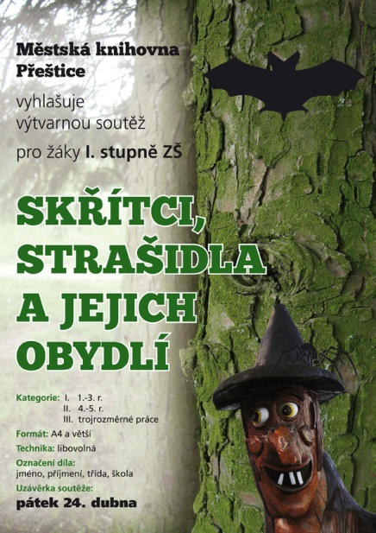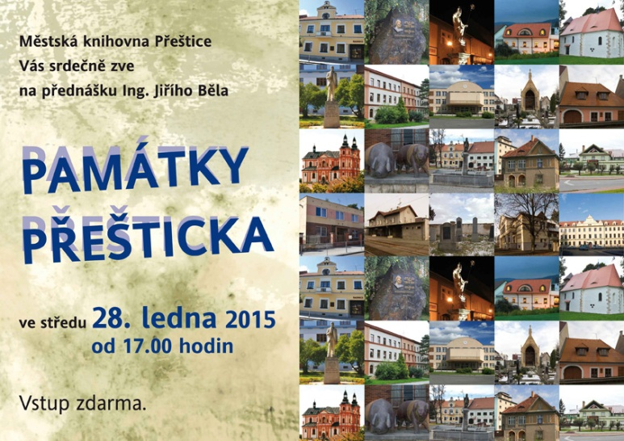
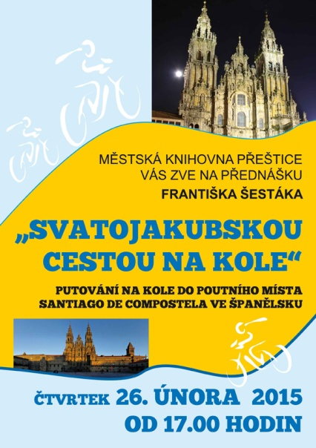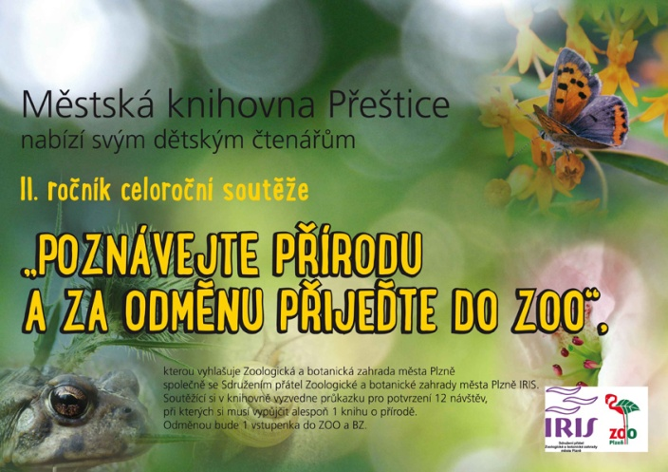
"Svatojakubskou cestou na kole"
Ve čtvrtek 26. února jsme v knihovně přivítali na besedě pana Františka Šestáka - sportovce, cyklisty tělem i duší, cestovatele, spisovatele a velmi příjemného a milého vypravěče.
„Poznávejte přírodu a za odměnu přijeďte do ZOO“
Městská knihovna Přeštice
nabízí svým dětským čtenářům
II. ročník celoroční soutěže
„Poznávejte přírodu a za odměnu přijeďte do ZOO“.

